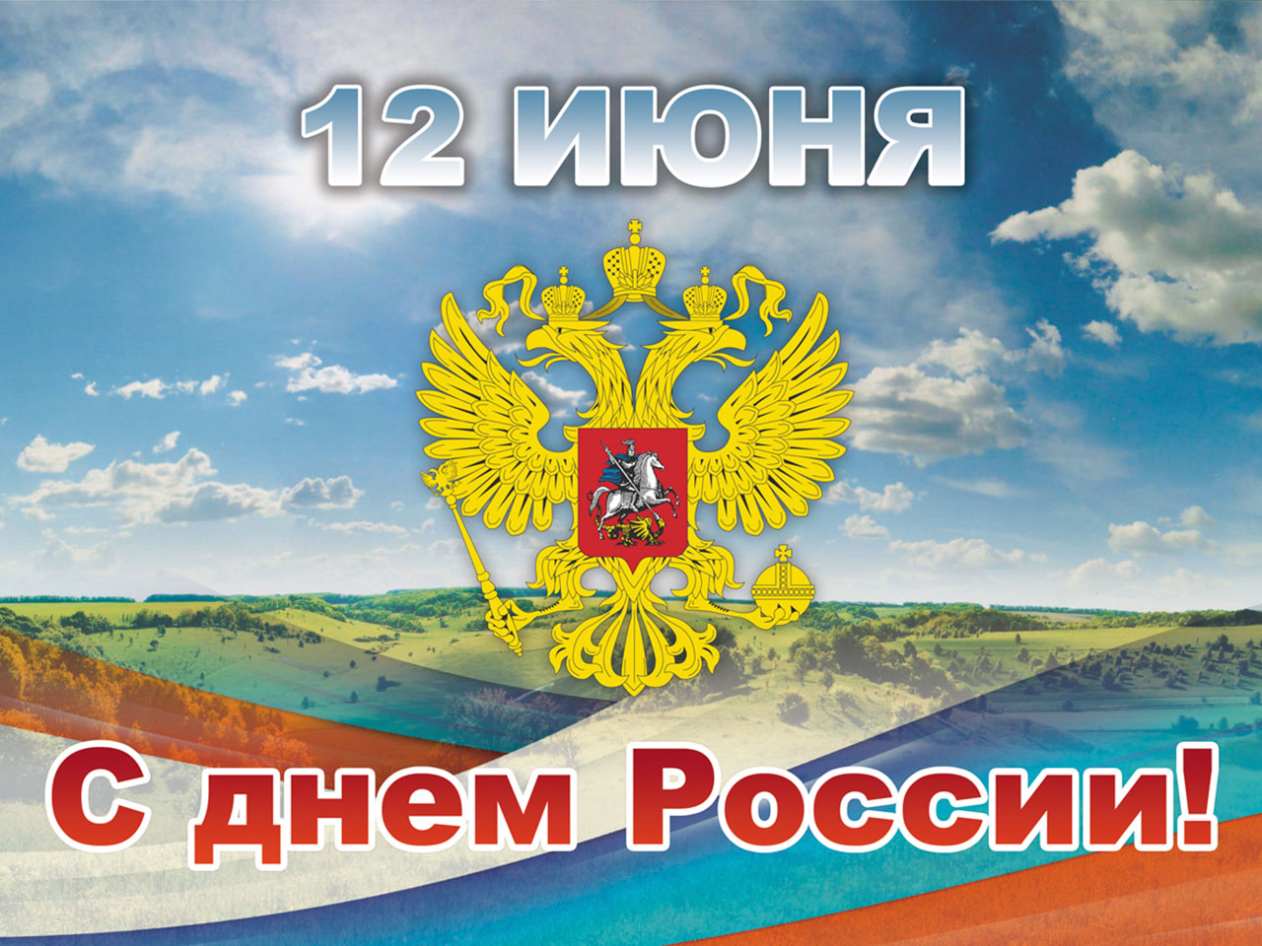
Уважаемые коллеги!
Сердечно поздравляем с Днем России! Сегодня страна вновь доказывает всему миру свое величие и мощь, защищая население братского Донбасса от сил неонацизма. В это время важны единство россиян, любовь к своей Родине, поддержка наших воинов, осуществление в каждом регионе и муниципалитете мер по преодолению западных санкций, достижение новых побед в социально-экономическом развитии, направленных на благо наших жителей. Счастья вам и процветания!


Председатель СМО РО З.В. Неярохина


Исполнительный
директор СМО РО В.П. Ляхов

